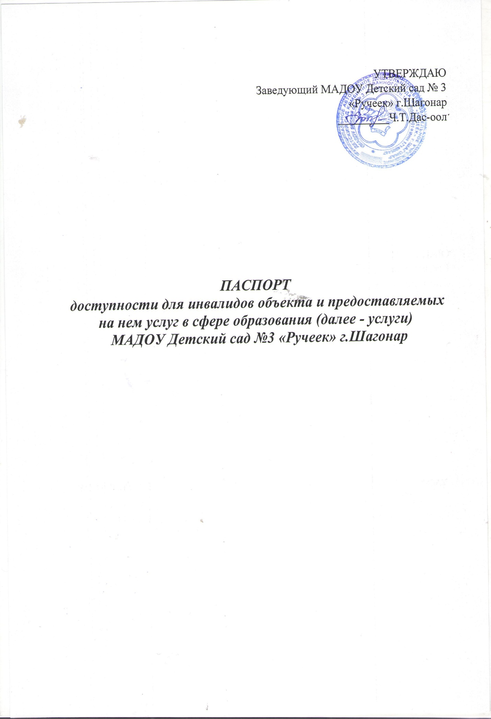

1. Общие сведения об объекте

1.1. Название организации (учреждения): Муниципальное автономное дошкольное образовательное учреждение детский сад комбинированного вида «Ручеек» г Шагонар муниципального района «Улуг-Хемский кожуун Республики Тыва»
1.2. Юридический адрес организации (учреждения): 668210, Республика Тыва, Улуг-Хемский район, г.Шагонар, ул. Саяно-Шушенская, д.2
1.3. Основание для пользования объектом: оперативное управление
1.4. Форма собственности: муниципальная
1.5. Предоставление услуг: дошкольное образование
1.6. Учредитель организации: Управление образования администрации муниципального района «Улуг-Хемский кожуун Республики Тыва»
1.7. Адрес учредителя организации: 668210, Республика Тыва г.Шагонар ул. 30 лет Советской Тувы, д.14. тел.: 8(394)362 – 11 - 41
1.8. Сведения о размещении объекта:
- отдельно стоящее здание _2__этажа, 1907 кв.м.
- прилегающий земельный участок 15639 кв.м.
1.9. Год постройки здания _1984__, последнего капитального ремонта не проводилась.
1.10. Дата предстоящих плановых ремонтных работ: текущего ___2022___. капитального -.

2. Оценка соответствия уровня доступности для инвалидов объекта и имеющихся недостатков в обеспечении условий его доступности для инвалидов.

№  п/п | Показатели доступности | Наличие/  отсутствие | Рекомендации
1 | Наличие на объекте транспортных средств, используемых для перевозки инвалидов | отсутствует | Приобретение не планируется, услуги оказываются исключительно на объекте
2 | Проведение на объекте капитального ремонта, реконструкции, модернизации, которые полностью будут соответствовать требованиям доступности для инвалидов к объекту и услугам, начиная с 1 июля 2016 г. | -- | Проведение любых ремонтных работ будет согласовываться с УО администрации муниципального района «Улуг-Хемский кожуун Республики Тыва»
3 | Текущее обеспечение доступа к объекту инвалидов (до проведения капитального ремонта или реконструкции) и к месту предоставления услуги, предоставление необходимых услуг в дистанционном режиме, предоставление, когда это возможно, необходимых услуг по месту жительства инвалида | ДОУ организует работу по обучению детей-инвалидов в общеобразовательных группах | Продолжить оказание услуг в очной форме личного приема граждан.
4 | Обеспечение условий индивидуальной мобильности инвалидов и возможности для самостоятельного их передвижения по объекту, на котором инвалидам предоставляются услуги, в том числе, на котором имеются:  выделенная стоянка автотранспортных средств для инвалидов;  сменное кресло-коляска;  адаптированный лифт;  поручни;  пандус;  подъемная платформа (аппарель);  раздвижные двери;  доступные входные группы;  доступные санитарно-гигиенические помещения;  достаточная ширина дверных проемов в стенах, лестничных маршей, площадках | Отсутствует  Имеется | Условия индивидуальной мобильности инвалидов и возможности для самостоятельного их передвижения по объекту с целью получения услуг в сфере образования будут выполнены частично. Проведение реконструкции объекта в части установления адаптированного лифта, расширения дверных проемов в стенах, лестничных маршах, площадках будет проводиться при условии финансирования программы. Проведение ремонтных работ для подготовки санитарно-гигиенического помещения на 1 этаже доступного для лиц с нарушением ОДА. Выделение стоянки автотранспортных средств для инвалидов (10%) будет обеспечено по согласованию с УО администрации муниципального района «Улуг - Хемский кожуун Республики Тыва». Установка поручней, пандуса, приобретение подъемной платформы запланировано произвести с учетом потребности инвалидов в получении непосредственных услуг на объекте, а также с учетом финансирования
5 | Наличие на объекте надлежащего размещения оборудования и носителей информации, необходимых для обеспечения беспрепятственного доступа к объектам (местам предоставления услуг) с учетом ограничений жизнедеятельности инвалида, а также надписей, знаков и иной текстовой и графической информации, выполненной рельефно-точечным шрифтом Брайля и на контрастном фоне |  | Приобретение оборудования и носителей информации запланировать до 2030 года с учетом финансовых возможностей организации

3. Оценка соответствия уровня обеспечения доступности для инвалидов услуг
№  п/п | Показатели доступности | Наличие/  отсутствие | Рекомендации
1 | Наличие на объекте помещения, предназначенного для проведения массовых мероприятий, оборудованное индукционной петлей и/или звукоусиливающей аппаратурой | Отсутствует | Приобретение индукционной петли и/или звукоусиливающей аппаратуры с целью полного исполнения условия доступности при наличии финансирования
2 | Предоставление (возможность) на объекте услуг с использованием русского жестового языка, допуском сурдопереводчика и тифлосурдопереводчика | Отсутствует | При необходимости будет заключен договор по предоставлению услуг сурдопереводчика и тифлосурдопереводчика
3 | Численность работников, предоставляющих услуги в сфере образования, прошедших инструктирование или обучение для работы с инвалидами по вопросам, связанным с обеспечением доступности для инвалидов объекта и услуг в соответствии с законодательством РФ и законодательством субъекта РФ | 40 | Проведение инструктирования 100% сотрудников в 1 квартале 2016 года, далее проведение инструктажей на объекте обеспечивать с периодичностью 2 раза в год)
 | Наличие на объекте услуг в сфере образования, предоставляемых инвалидам с сопровождением ассистента-помощника | Имеется | Введение новой штатной единицы не запланировано, организация помощи инвалидам будет включена в должностные регламенты и инструкции сотрудников
5 | Наличие на объекте услуг в сфере образования, предоставляемых инвалидам с сопровождением тьютора | Имеется | введение новой штатной единицы не запланировано, организация помощи инвалидам будет включена в должностные регламенты и инструкции сотрудников
6 | Численность педагогических работников, имеющих образование и (или) квалификацию, позволяющие осуществлять обучение по адаптированным основным общеобразовательным программам (для дошкольных образовательных организаций и общеобразовательных организаций) | 1 | Продолжить повышение квалификации педработников
7 | Численность детей-инвалидов в возрасте от 5 до 18 лет, получающих дополнительное образование. | 2
8 | Численность детей-инвалидов в возрасте от 1,5 до 7 лет, охваченных дошкольным образованием | 4
9 | Численность детей-инвалидов, которым на объекте созданы условия для получения качественного общего образования | 4 | Работа будет продолжена
10 | Официальный сайт объекта адаптирован для лиц с нарушением зрения (слабовидящих). | отсутствует | Адаптация сайта ДОУ для лиц с нарушением зрения (слабовидящих) не проведена.

4. Управленческое решение

№  п \п | Объемы и виды работ, необходимых для приведения объекта и порядка предоставления на нем услуг доступности для инвалидов в соответствие с требованиями законодательства РФ | Запланированные сроки выполнения
1. | Территория, прилегающая к зданию
1.1. | выделение стоянки автотранспортных средств для инвалидов (по согласованию с ГИБДД) | 2018-2020 уч.г.
1.2. | установка знаков, указателей об объекте | 2018-2019 уч.г.
2. | Доступные входные группы и возможность свободного передвижения инвалидов по объекту к месту получения услуг
2.1. | Разработка проектно-сметной документации и проведение ремонтных работ по обеспечению условия доступности объекта для инвалидов: | до 2030 г.
2.2 | Установка пандуса на входе | 2020 г.
2.3 | Установка поручней (наружных и внутренних) | 2021 г.
2.4 | Приобретение табличек с указателями выходов, поворотов, лестниц | 2021-2028 г.
2.5 | Дублирование установленной кнопки вызова на входе в здание для инвалидов-колясочников | 2020 г.
2.6 | Организация места для размещения собаки-проводника | 2030 г.
2.7 | Приобретение специальных ограждений и тактильных направляющих для лиц с нарушениями зрения, табличек с указателями выходов, поворотов, лестниц | 2021-2028 г.
2.8. | Приобретение индукционной петли и/или звукоусиливающей аппаратуры | 2025-2028 г.
2.9. | Закупка кресла-коляски | 2029 г.
2.10 | Переоборудование санитарно-гигиенического помещения на 1 этаже здания (с установкой перил, санузла на высоте 50 см., установкой кнопки экстренного вызова) | до 2030г.
2.11 | Замена входных дверей на автоматические раздвижные двери | 2027-2030 г.
3. | Наличие на объекте надлежащего размещения оборудования и носителей информации для лиц с нарушениями слуха и зрения
3.1. | Приобретение вывески с информацией об объекте, выполненной рельефно-точечным шрифтом Брайля и на контрастном фоне (приобретение надписей, знаков и иной текстовой и графической информации) | 2028 г.
3.2. | Разработка информационных Памяток об объекте и предоставляемых на нем услугах | 2016 г (ежегодное обновление и дополнение при необходимости)
4 | Предоставление услуг
4.1 | Предоставление инвалидам по слуху, при необходимости, услуги с использованием русского жестового языка и организацией допуска на объект сурдопереводчика и тифлосурдопереводчика | Приказы по учреждению о назначении ответственных (в 1 квартале 2016 г.)
4.2 | Предоставление на объекте услуг в сфере образования, предоставляемых инвалидам с сопровождением ассистента-помощника | Приказы по учреждению о назначении ответственных (1 квартал 2016 г.)
4.3 | Проведение инструктирования (или обучения) сотрудников по вопросам, связанным с обеспечением доступности для инвалидов объекта и услуг | Запланировано инструктирование 100% сотрудников в 1 квартале 2016г. (31.03.2016)
4.4 | Внесение дополнений в должностные регламенты (инструкции) сотрудников по предоставлению услуг инвалидам и оказанию им при этом необходимой помощи, а также в административные регламенты предоставления государственных услуг | Приказ от 12 мая 2016г. №36 «О внесении дополнений  в должностные инструкции сотрудников»
4.5 | Адаптация сайта ДОУ для лиц с нарушением зрения (слабовидящих) | Май 2019 г.
4.6 | Формы предоставления услуг на объекте: в ходе личного приема граждан, электронного взаимодействия, консультирования по телефону | Продолжить данную работу до 2030 г.

4.7. Проведение ремонтных работ на объекте будут осуществляться с учетом требований -постановления Правительства Российской Федерации от 26 декабря 2014 г. № 1521 «Об утверждении перечня национальных стандартов и сводов правил (частей таких стандартов и сводов правил), в результате применения которых на обязательной основе обеспечивается соблюдение требований Федерального закона «Технический регламент о безопасности зданий и сооружений» и приказа Министерства регионального развития Российской Федерации от 27 декабря 2011 г. № 605 «Об утверждении свода правил «СНиП 35-01-2001 «Доступность зданий и сооружений для маломобильных групп населения» (СП 59.13330.2012)».
4.8. Период проведения работ: до 2030 года
4.9. Ожидаемый результат: доступность объекта
4.10 Информация (паспорт доступности) размещена на сайте МАДОУ https://rucheek-shagonar.rtyva.ru/
5. Особые отметки

Паспорт сформирован на основании акта обследования объекта от _______________Комиссией, состав которой утвержден приказом _______________ (акт прилагается).
МАДОУ детский сад «Ручеек» оставляет за собой право вносить изменения и дополнения в Паспорт доступности объекта и предоставляемых на нем услуг с учетом финансирования и потребности в предоставлении услуг на качественно новом уровне с учетом изменения федерального и регионального законодательства.

Приложение
АКТ ОБСЛЕДОВАНИЯ
объекта социальной инфраструктуры
К ПАСПОРТУ ДОСТУПНОСТИ ОСИ
№ 1
От ______ ______г.

1. Общие сведения об объекте

1.1. Наименование (вид) объекта: Муниципальное автономное дошкольное образовательное учреждение детский сад комбинированного вида «Ручеек» г. Шагонар муниципального района «Улуг-Хемский кожуун Республики Тыва»
1.2. Адрес объекта: 668210, Республика Тыва, Улуг-Хемский район, г.Шагонар, ул.Саяно-Шушенская, д. 2
1.3. Сведения о размещении объекта:
- отдельно стоящее здание _2__этажа, 1907 кв.м.
- прилегающий земельный участок 15639 кв.м.
1.4. Год постройки здания 1984, последнего капитального ремонта не проводился
1.5. Дата предстоящих плановых ремонтных работ: текущего 2019, капитального -
1.6. Название организации (учреждения), (полное юридическое наименование – согласно Уставу, краткое наименование) _ Муниципальное автомное дошкольное образовательное учреждение детский сад комбинированного вида «Ручеек» г. Шагонар муниципального района «Улуг-Хемский кожуун Республики Тыва» (далее МАДОУ детский сад «Ручеек»)
1.7. Юридический адрес организации (учреждения) 668210, Республика Тыва, Улуг-Хемский район, г.Шагонар, ул.Саяно-Шушенская, д. 2

2. Характеристика деятельности организации на объекте

Дополнительная информация ________________________________________________________

3. Состояние доступности объекта

3.1 Путь следования к объекту пассажирским транспортом личный и /или попутный автомобиль
наличие адаптированного пассажирского транспорта к объекту личный и/или попутный автомобиль

3.2 Путь к объекту от ближайшей остановки пассажирского транспорта:

3.2.1 расстояние до объекта от остановки транспорта _110 – 120 м
3.2.2 время движения (пешком) 3-4 мин
3.2.3 наличие выделенного от проезжей части пешеходного пути (да, нет), ___нет_____
3.2.4 Перекрестки: нерегулируемые; регулируемые, со звуковой сигнализацией, таймером
3.2.5 Информация на пути следования к объекту: акустическая, тактильная, визуальная;
3.2.6 Перепады высоты на пути: есть, нет
Их обустройство для инвалидов на коляске: нет
3.3 Организация доступности объекта для инвалидов – форма обслуживания

№№  п/п | Категория инвалидов  (вид нарушения) | Вариант организации доступности объекта  (формы обслуживания)*
1. | Все категории инвалидов и МГН
 | в том числе инвалиды:
2 | передвигающиеся на креслах-колясках
3 | с нарушениями опорно-двигательного аппарата
4 | с нарушениями зрения
5 | с нарушениями слуха
6 | с нарушениями умственного развития
* - указывается один из вариантов: «А», «Б», «ДУ», «ВНД»

3.4 Состояние доступности основных структурно-функциональных зон

№№  п/п | Основные структурно-функциональные зоны | Состояние доступности,  в том числе для основных категорий инвалидов** | Приложение
№№  п/п | Основные структурно-функциональные зоны |  | № на плане | № фото
1 | Территория, прилегающая к зданию (участок) | ДЧ-В
2 | Вход (входы) в здание | ДЧ-В
3 | Путь (пути) движения внутри здания (в т.ч. пути эвакуации) | ВНД
4 | Зона целевого назначения здания (целевого посещения объекта) | ВНД
5 | Санитарно-гигиенические помещения | ВНД
6 | Система информации и связи (на всех зонах) | ВНД
7 | Пути движения  к объекту (от остановки транспорта) | ВНД

** Указывается: ДП-В - доступно полностью всем; ДП-И (К,О, С, Г, У) – доступно полностью избирательно (указать категории инвалидов); ДЧ-В - доступно частично всем; ДЧ-И (К, О, С, Г, У) – доступно частично избирательно (указать категории инвалидов); ДУ - доступно условно, ВНД - недоступно

3.5. ИТОГОВОЕ ЗАКЛЮЧЕНИЕ о состоянии доступности ОСИ: доступно частично, избирательно (О,С,Г,У).

4. Управленческое решение (проект)

4.1. Рекомендации по адаптации основных структурных элементов объекта:

№№  п \п | Основные структурно-функциональные зоны объекта | Рекомендации по адаптации объекта (вид работы) *
1 | Территория, прилегающая к зданию (участок) | нуждается
2 | Вход (входы) в здание | индивидуальное решение с ТСР
3 | Путь (пути) движения внутри здания (в т.ч. пути эвакуации) | технические решения невозможны
4 | Зона целевого назначения здания (целевого посещения объекта) | нуждается
5 | Санитарно-гигиенические помещения | индивидуальное решение с ТСР
6 | Система информации на объекте (на всех зонах) | индивидуальное решение с ТСР
7 | Пути движения к объекту (от остановки транспорта) | индивидуальное решение с ТСР
8. | Все зоны и участки | индивидуальное решение с ТСР
*- указывается один из вариантов (видов работ): не нуждается; ремонт (текущий, капитальный); индивидуальное решение с ТСР; технические решения невозможны – организация альтернативной формы обслуживания

4.2. Период проведения работ ________________________________________________________
в рамках исполнения ________________________________________________________________
(указывается наименование документа: программы, плана)

4.3 Ожидаемый результат (по состоянию доступности) после выполнения работ по адаптации __________________________________________________________________________________
Оценка результата исполнения программы, плана (по состоянию доступности) __________________________________________________________________________________

4.4. Для принятия решения требуется, не требуется (нужное подчеркнуть):
4.4.1. согласование на Комиссии ______________________________________________________
(наименование Комиссии по координации деятельности в сфере обеспечения доступной среды жизнедеятельности для инвалидов и других МГН)
4.4.2. согласование работ с надзорными органами (в сфере проектирования и строительства, архитектуры, охраны памятников, другое - указать)
_____________________________________не заполняем__________________________________
4.4.3. техническая экспертиза; разработка проектно-сметной документации; нет
4.4.4. согласование с вышестоящей организацией (собственником объекта); нет
4.4.5. согласование с общественными организациями инвалидов нет;
4.4.6. другое нет

Имеется заключение уполномоченной организации о состоянии доступности объекта (наименование документа и выдавшей его организации, дата), прилагается нет
4.7. Информация размещена (обновлена) на сайте МАДОУ: https://rucheek-shagonar.rtyva.ru/, Е-mail:daz-ool2013@yandex.ru

